**霍林郭勒市两广招商处赴浙江考察**

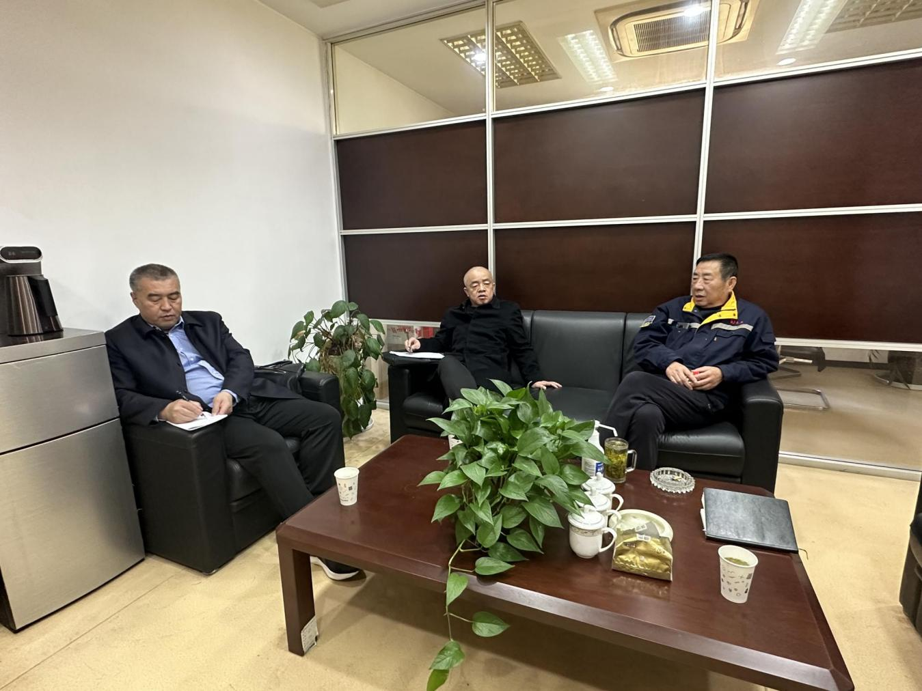3月7日，霍林郭勒市两广招商处赴浙江永杰铝业有限公司考察洽谈。该企业主要经营范围有生产高强度、高精度铝合金板（硬铝镁合金厚板、铝镁合金带）、新能源动力电池箔、铝箔、彩色铝合金卷等多种铝合金制品。

公司副总经理王亮发与我处对接洽谈业务，首先招商处介绍了我市煤电铝、铝后产业发展、招商引资优惠政策等情况，并询问了公司近几年生产情况和未来发展规划。王经理针对我市铝产业链、招商政策、要素保障、标准化厂房建设等多方面详细询问了解。并对盘活我市铝扁锭生产设备提出合作设想，下一步招商处将永杰公司合作意向信息转达至霍煤集团。

会谈结束后邀请我处到生产车间进行参观。

